1. 下载地址:https://mirrors.tuna.tsinghua.edu.cn/jenkins/windows/2.300/
2. 或用已经下载好的,如下图:
3. 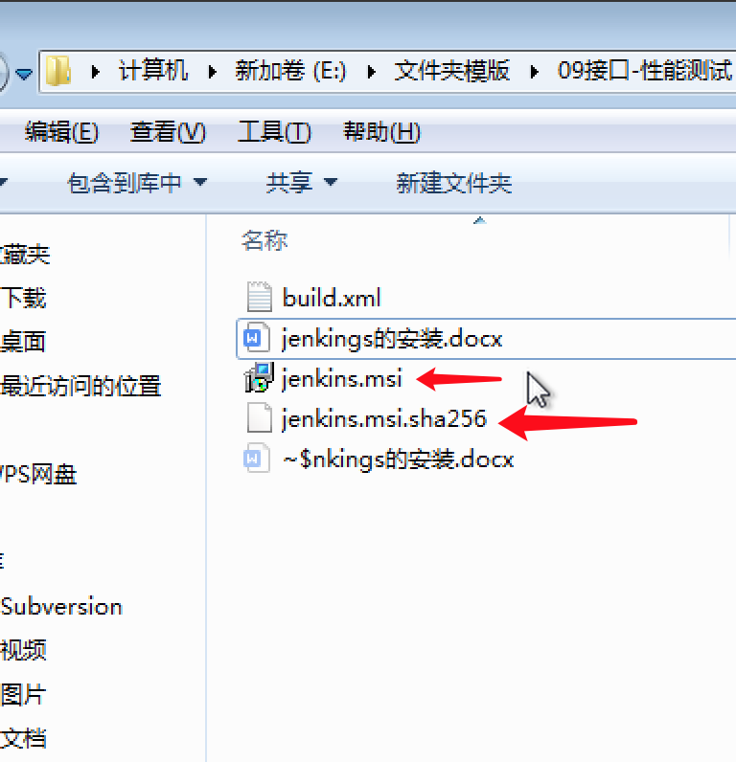
4. 双击jenkins.msi,得到如下图:
5. 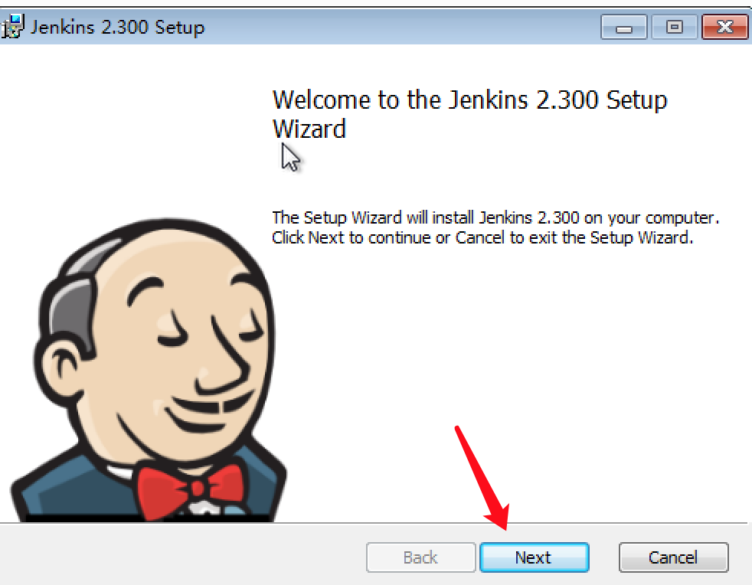
6. 点击下一步得到如下图:
7. 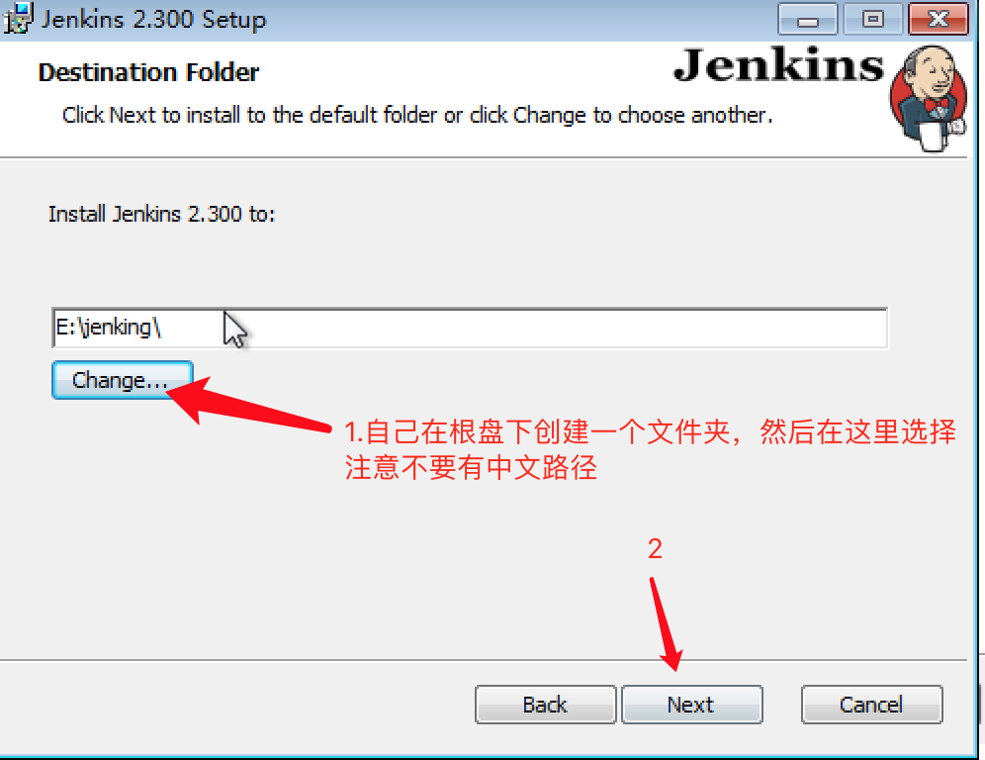
8. 得到下图:
9. 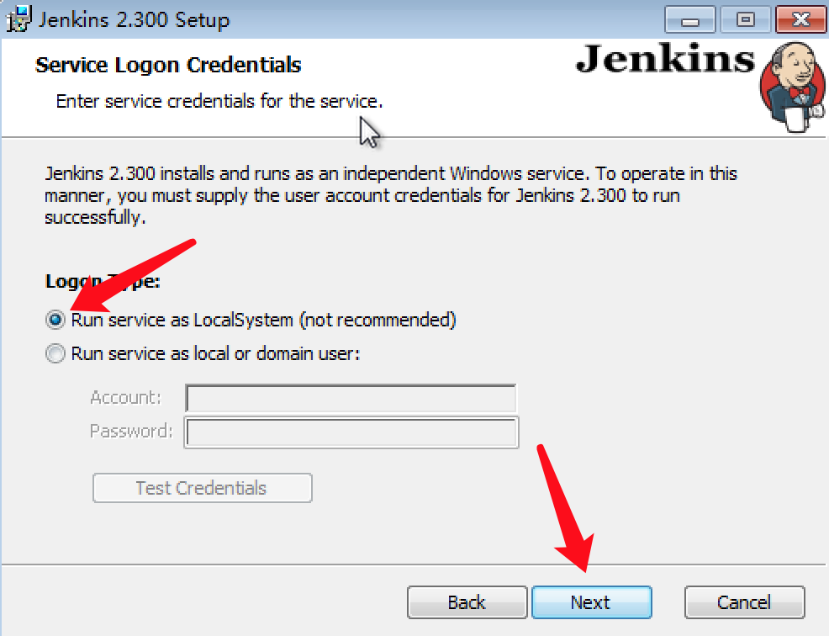
10. 点击下一步,得到如下图:
11. 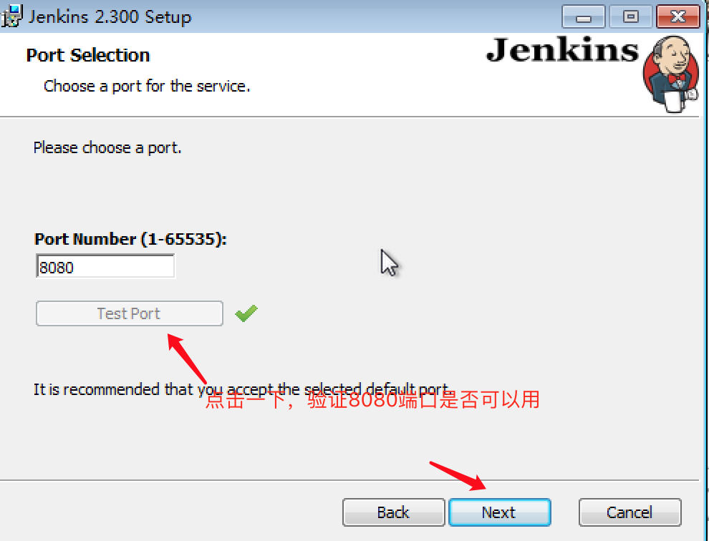
12. 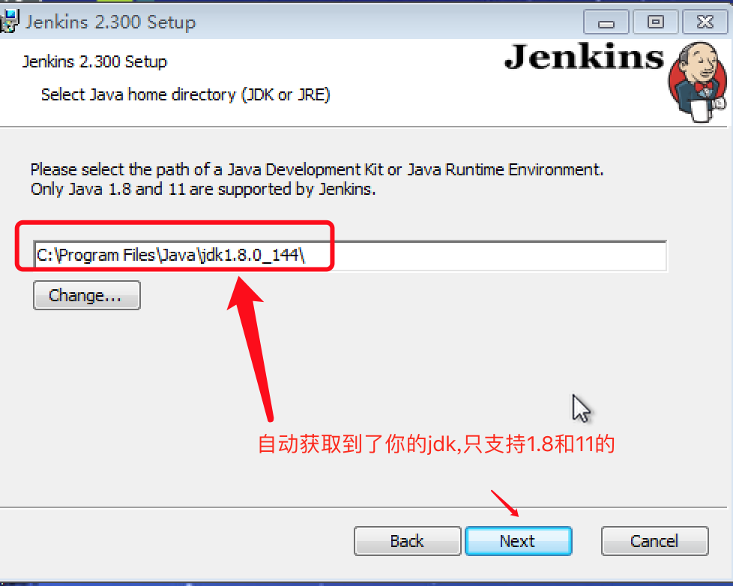
13. 点击下一步得到如下图
14. 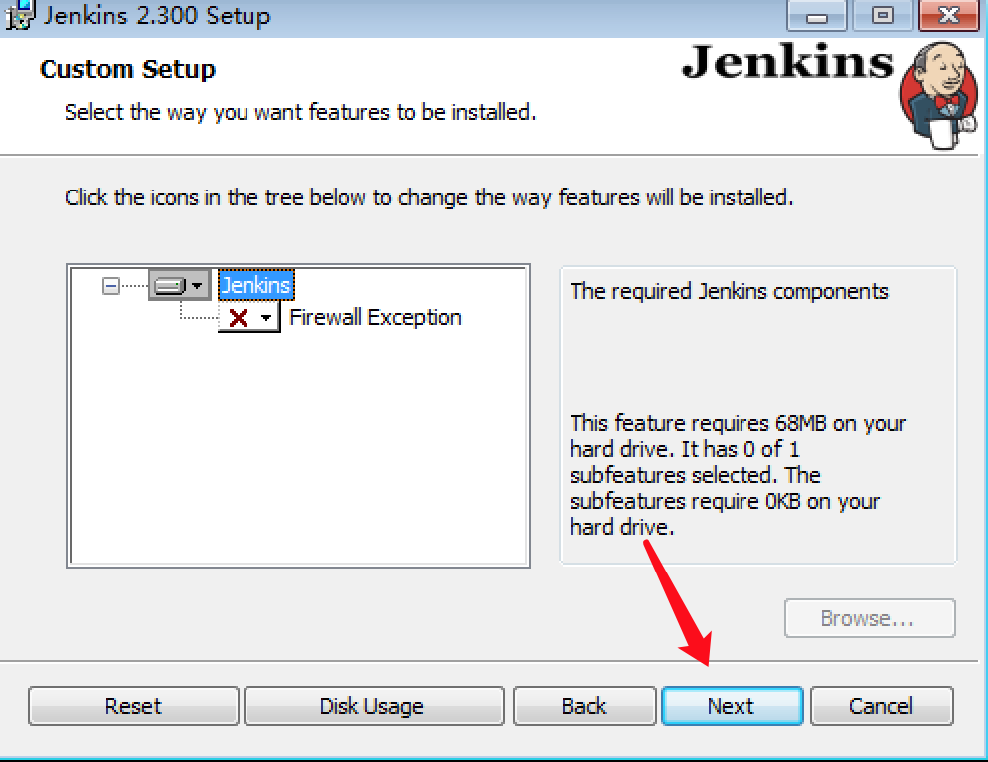
15. 点击下一步得到如下图
16. 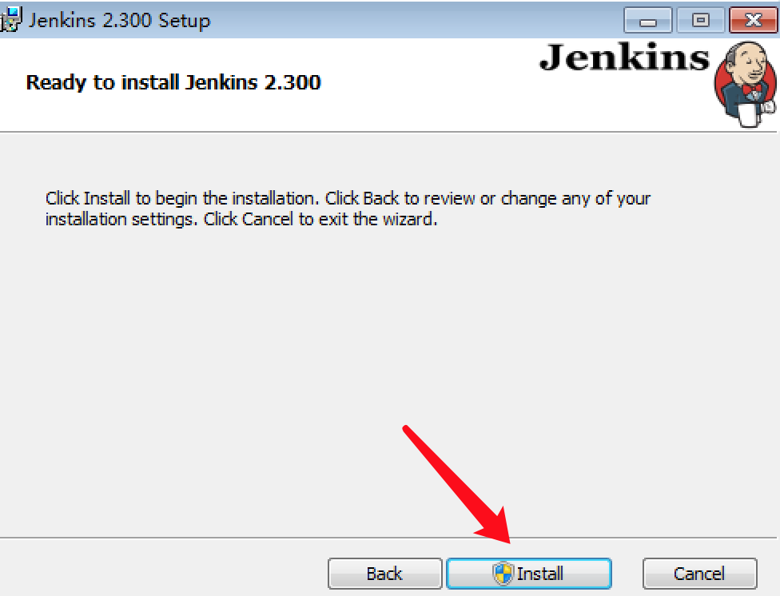
17. 点击安装,得到如下图:
18. 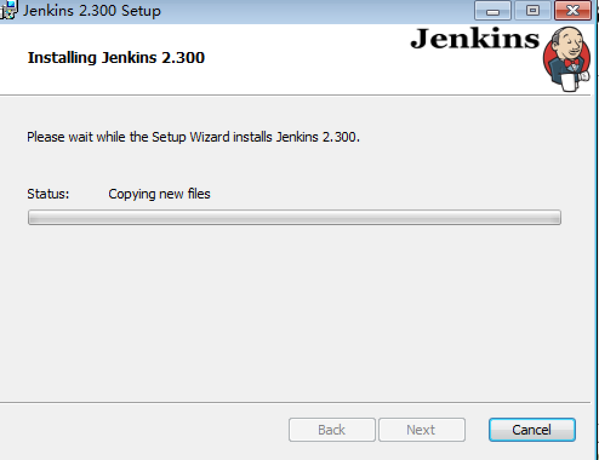
19. 安装中,很快安装完毕,得到如下图:
20. 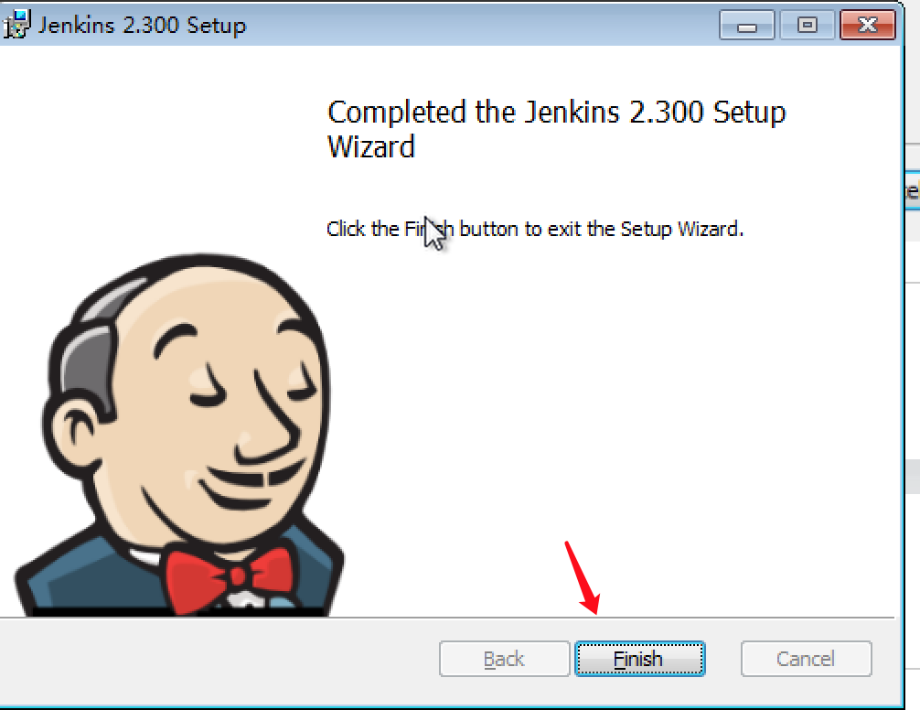
21. 点击完成后,会弹出浏览器,再进行下一步的配置,如下图:
22. 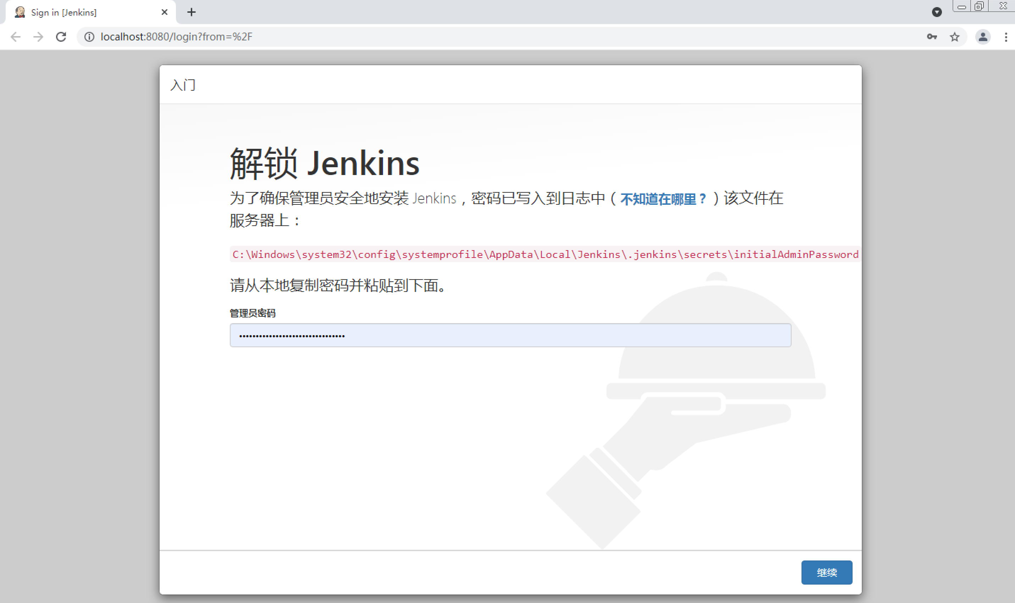
23. 这里要你输入密码,密码的位置如下图:
24. 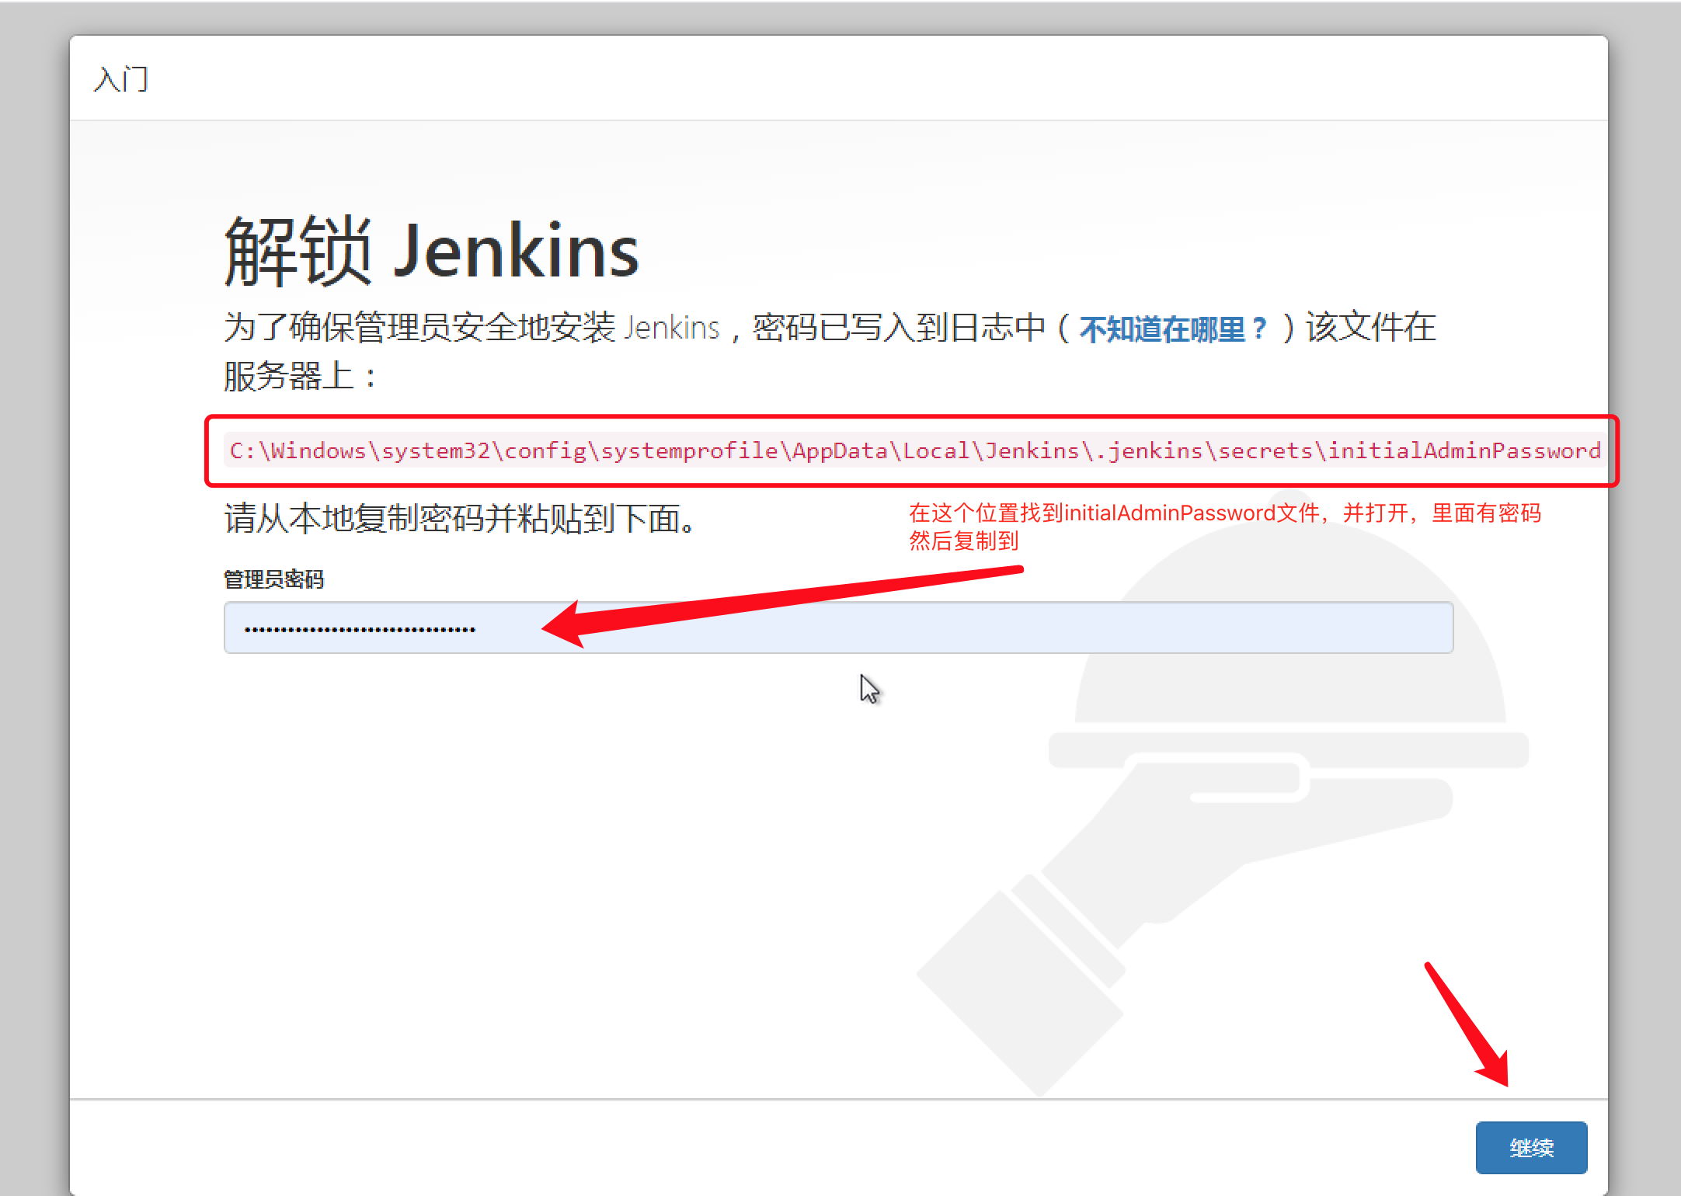
25. 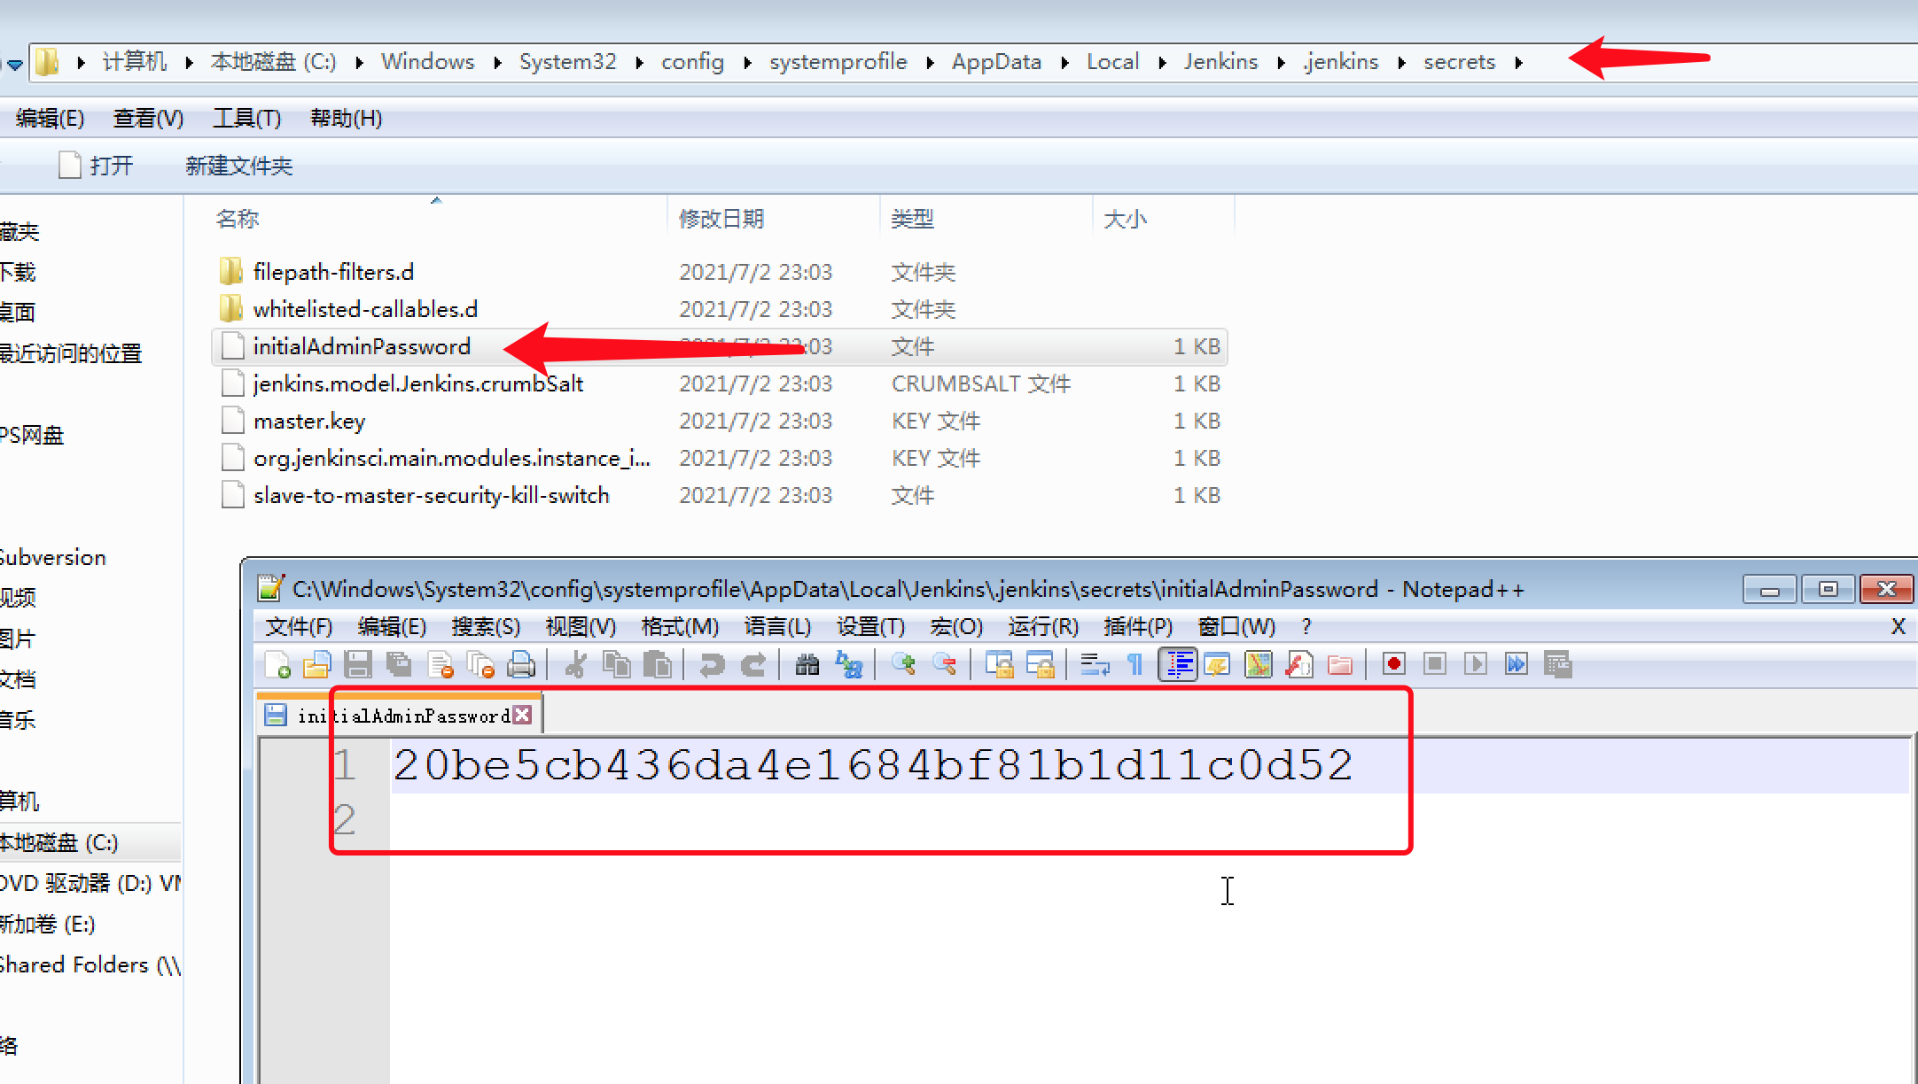
26. 输入密码后,点击继续,得到如下图:
27. 
28. 然后等待,得到如下图:
29. 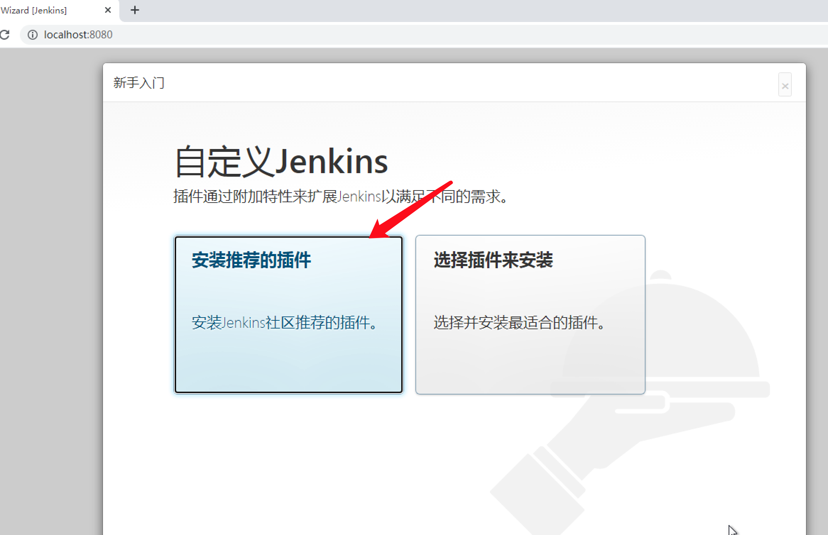
30. 选择安装推荐的插件,得到如下图:
31. 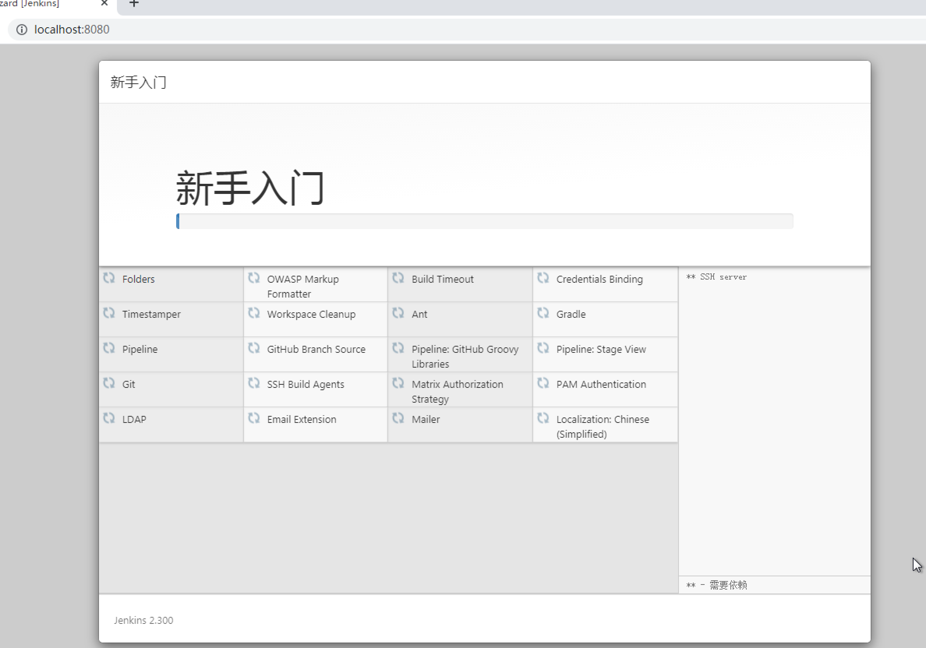
32. 在安装插件,要等会,要一定时间,看你电脑和网速了,ok后得到如下界面:
33. 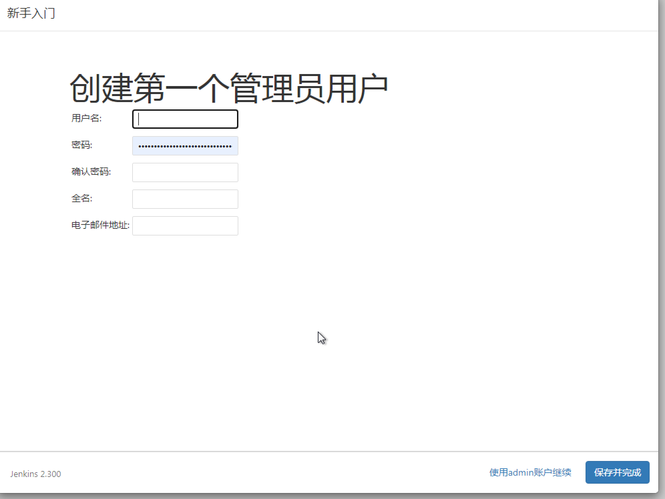
34. 创建用户,输入你的信息,点击保存并完成(我的用户名是mkerliu33,密码是123456),得到如下图:
35. 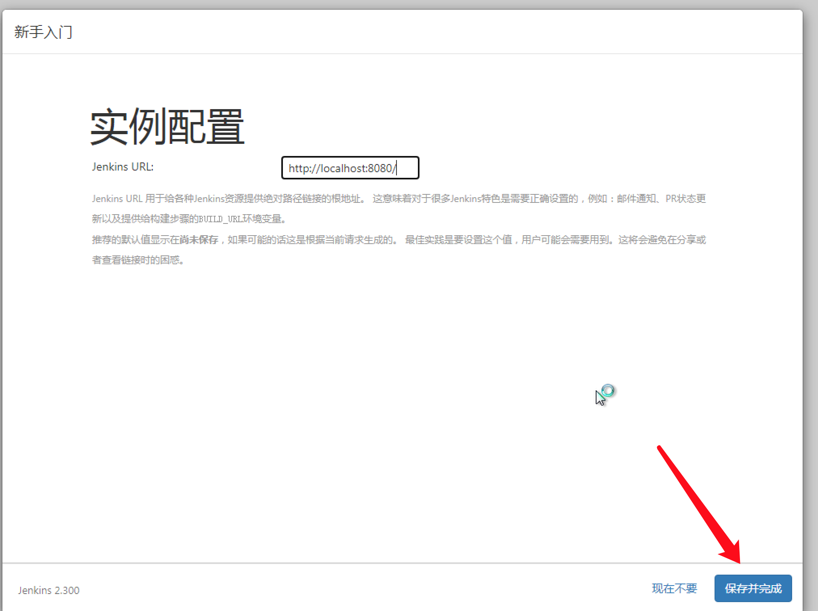
36. 点击保存并完成,得到如下图:
37. 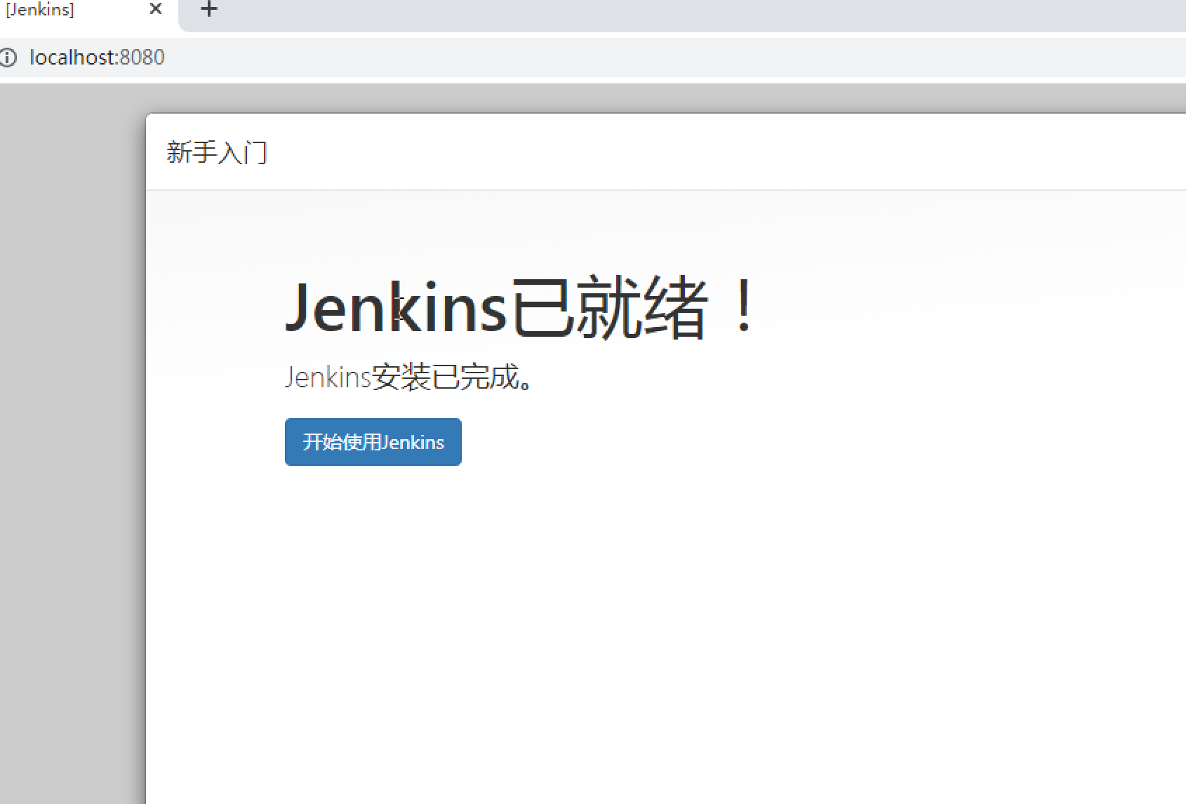
38. 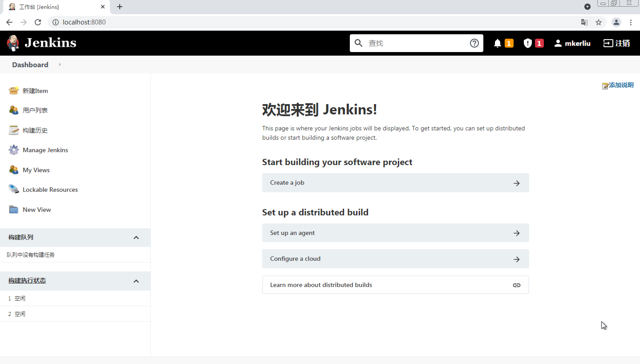
39. Ok,完成,下次要登入,直接打开浏览器,输入localhost:8080,但要保证你的服务是开启的并8080端口号未被占用,如下:
40. 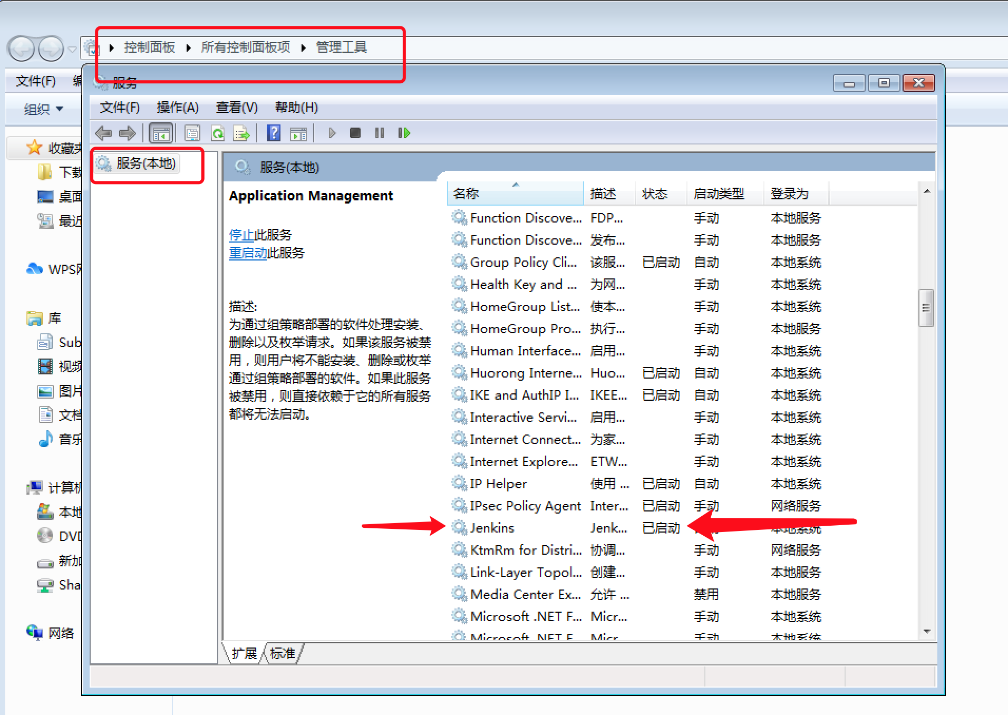
41. 